Järla Orientering är en Utmärkt förening
År 2014 fick Järla Orientering Nacka kommuns utmärkelse Utmärkt förening i Nacka.
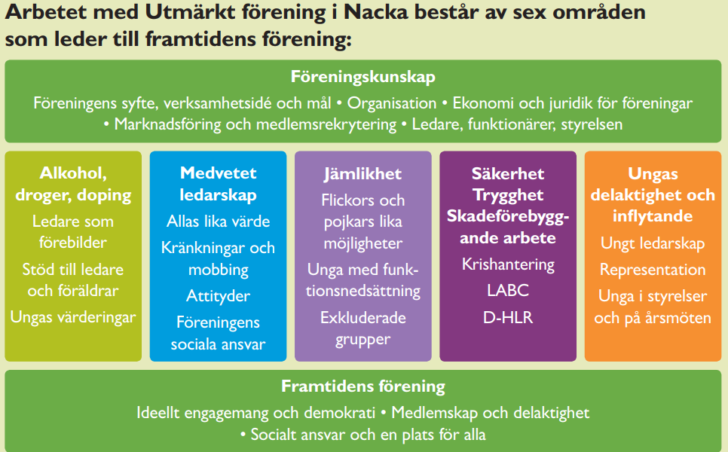
Utmärkelsen gäller för två år i taget. Nacka kommun och SISU idrottsutbildarna - Stockholmsidrotten följer vartannat år upp att föreningarna fortfarande lever upp till de krav som ställs för att få kalla sig Utmärkt förening i Nacka.
Vill du eller dina barn vara med i en Utmärkt förening?
När en förening har fått utmärkelsen vet du som är förälder eller ung att denna förening arbetar med frågor om värdegrund, mål och vision. Du vet också att föreningen har arbetat fram en policy om bland annat alkohol, mobbing, jämställdhet, ledarskap och skadeförebyggande arbete. Policyn ska vara förankrad hos de ledare som finns i föreningens barn- och ungdomsverksamhet. Du kan också vara säker på att flera av föreningens ledare har varit med på ledarutbildningar.
Därför kan du känna dig trygg med att du själv eller dina barn är med i dessa föreningars verksamhet.

